**คู่มือการใช้งาน**

**เว็บไซต์** [**Real Time Flood Forecast System: Ramkhamhaeng Area**](https://rtfloodbma.com/)

1. สามารถเข้าใช้งานเว็บไซต์ได้ ตามลิ้งค์ <https://rtfloodbma.com/>

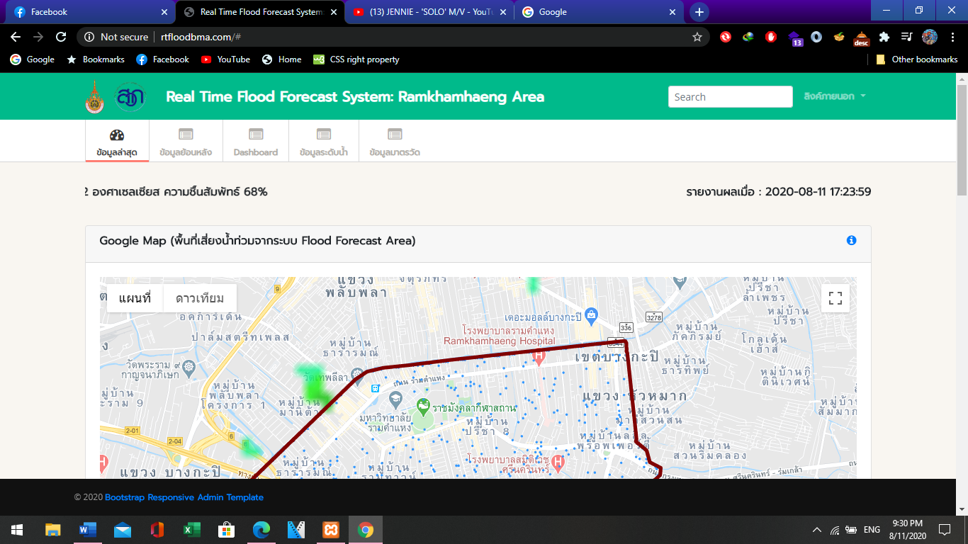

2. เมื่อเข้าหน้าเว็บไซต์จะมีเมนูให้เลือก 5 เมนู ซึ่งทำหน้าที่แตกต่างกัน ดังนี้



2.1 ข้อมูลล่าสุด จะแสดงข้อมูลจะแสดงผลดังนี้

2.2.1 Google map (พื้นที่เสี่ยงน้ำท่วมจากระบบ Flood Forecast Area)

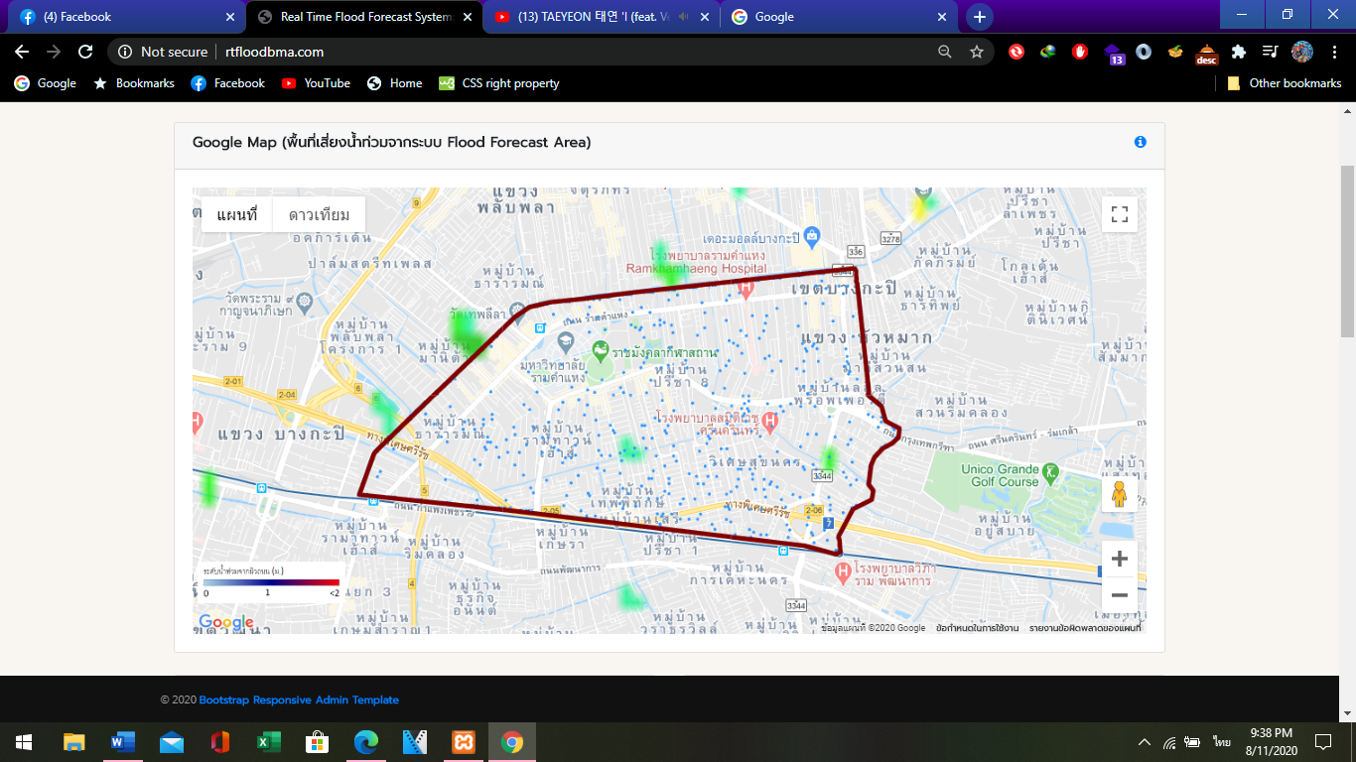

2.2.2 RTF-Rainfall

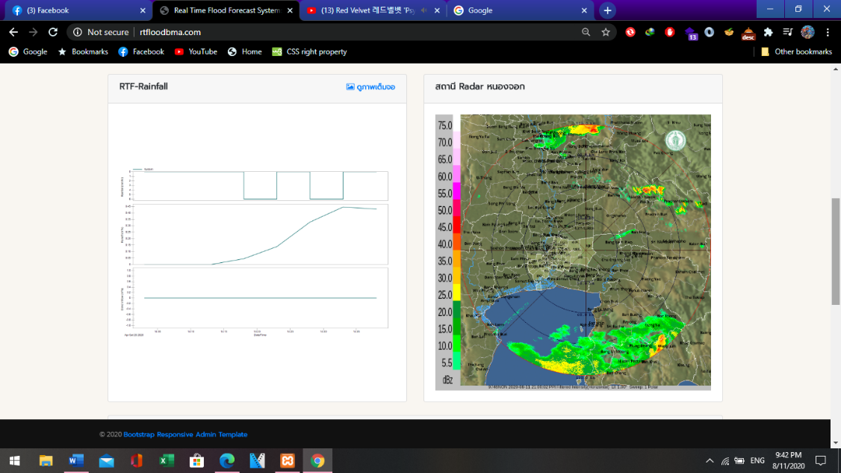 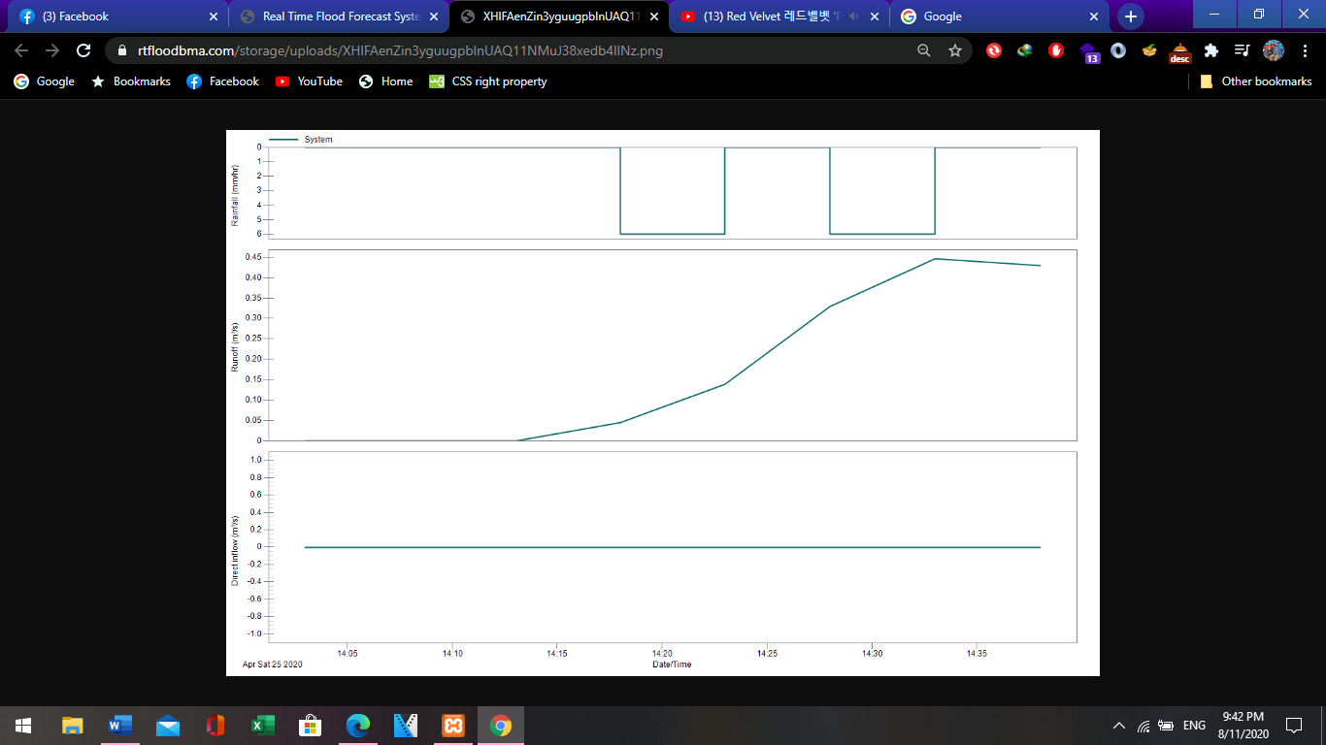

ภาพที่ 1 แสดงปกติ ภาพที่ 2 เมื่อกดเต็มจอ

2.2.3 สถานี Radar หนองจอก

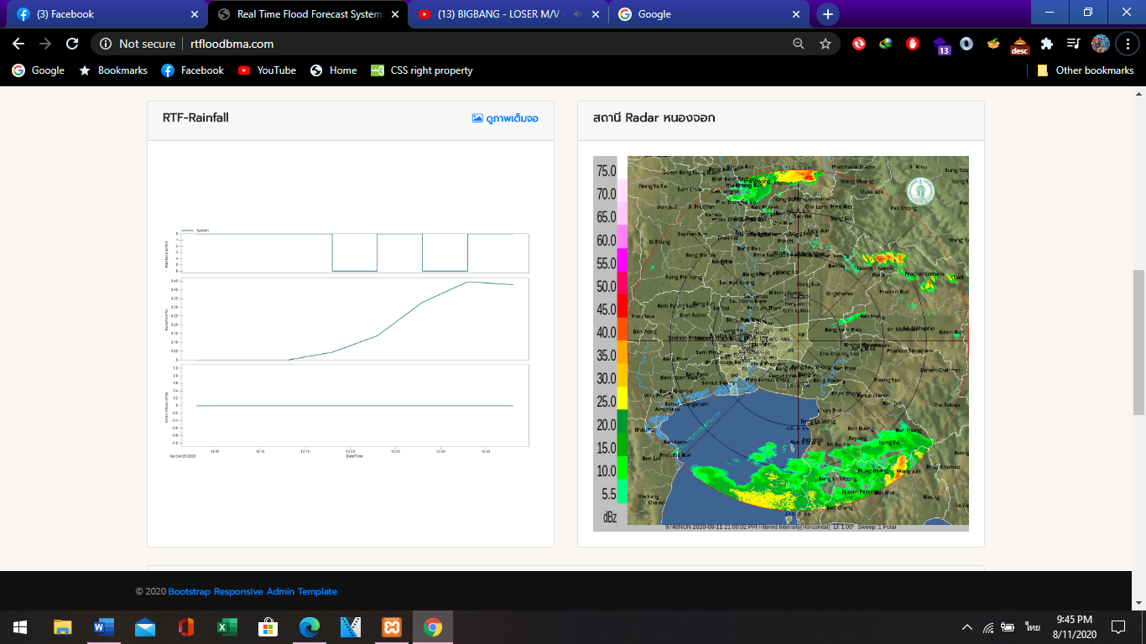

2.2.4 ระดับน้ำในท่อระบายน้ำที่ตำแหน่งจุดเสี่ยงน้ำท่วม จะแสดงภาพระดับน้ำในตำแหน่งที่แตกต่างกัน ซึ่งมีถึง 5 ตำแหน่ง

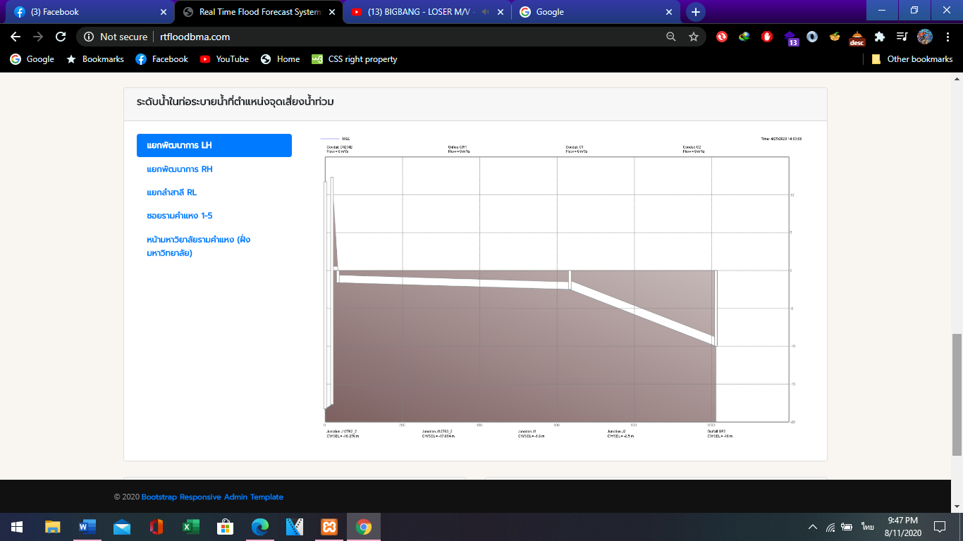

2.2.4.1 ตำแหน่งที่ 1 แยกพัฒนาการ LH

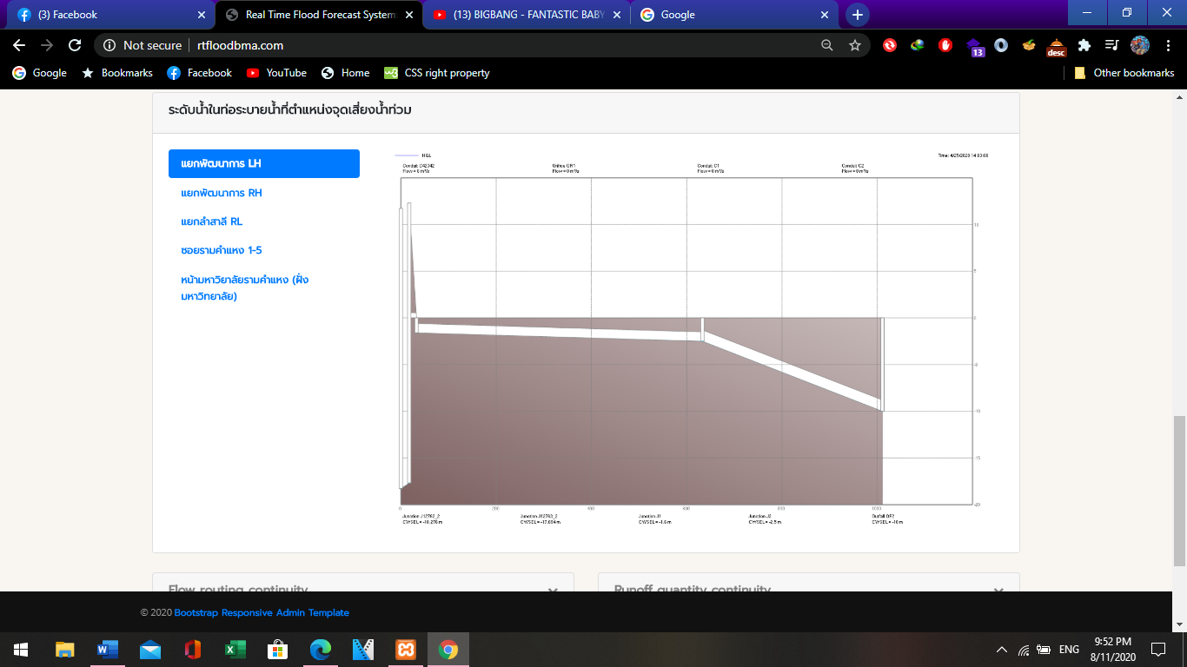

2.2.4.2 ตำแหน่งที่ 2 แยกพัฒนาการ RH

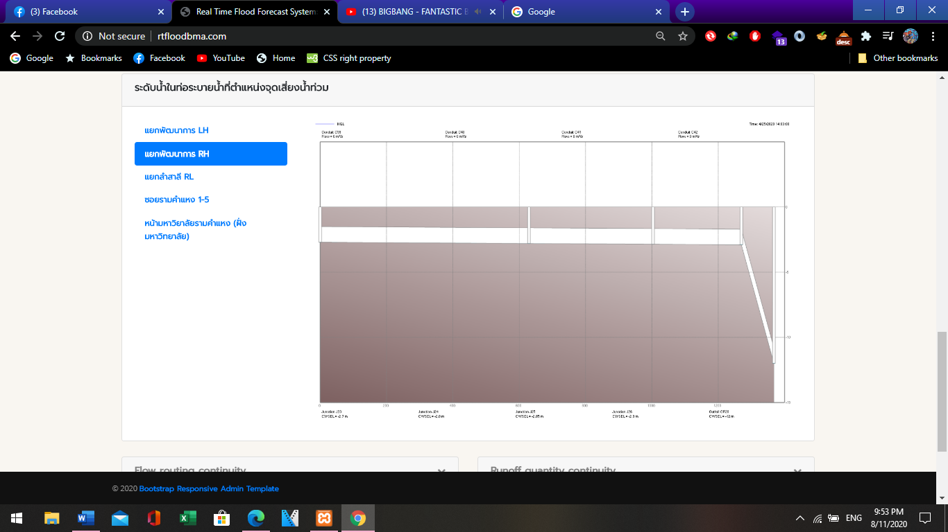

2.2.4.3 ตำแหน่งที่ 3 แยกสำลี RL

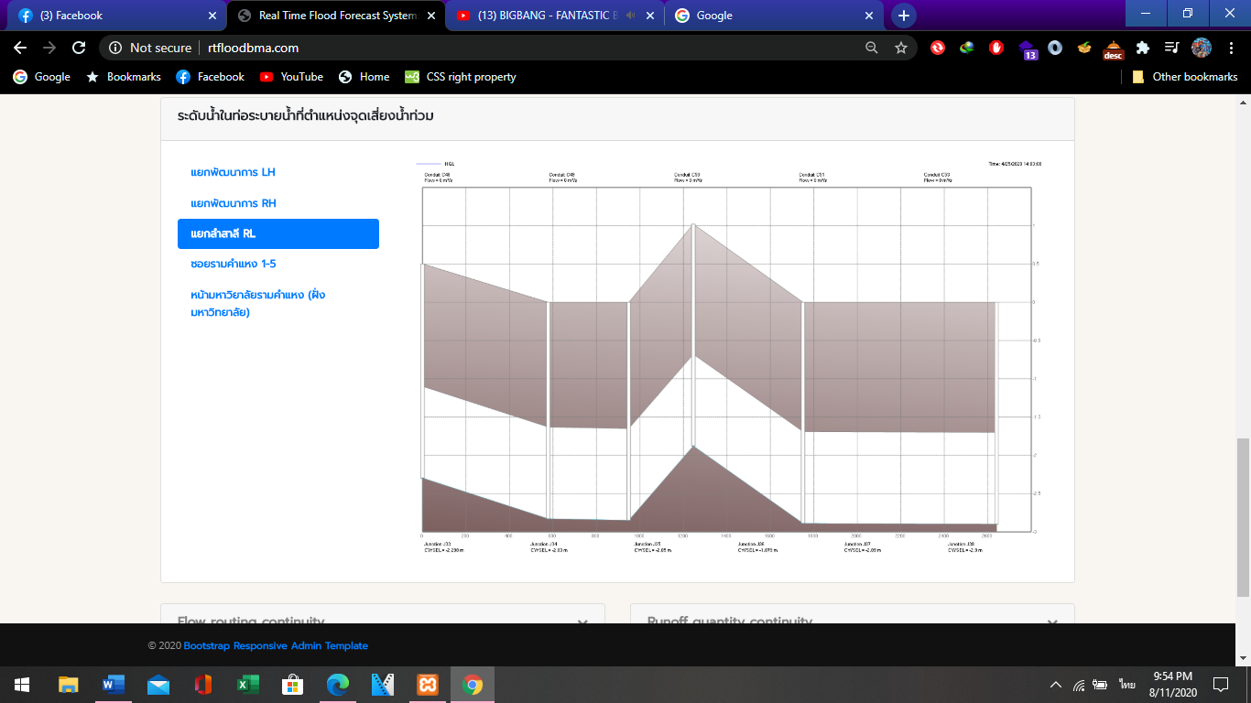

2.2.4.4 ตำแหน่งที่ 4 ซอยรามคำแหง 1-5

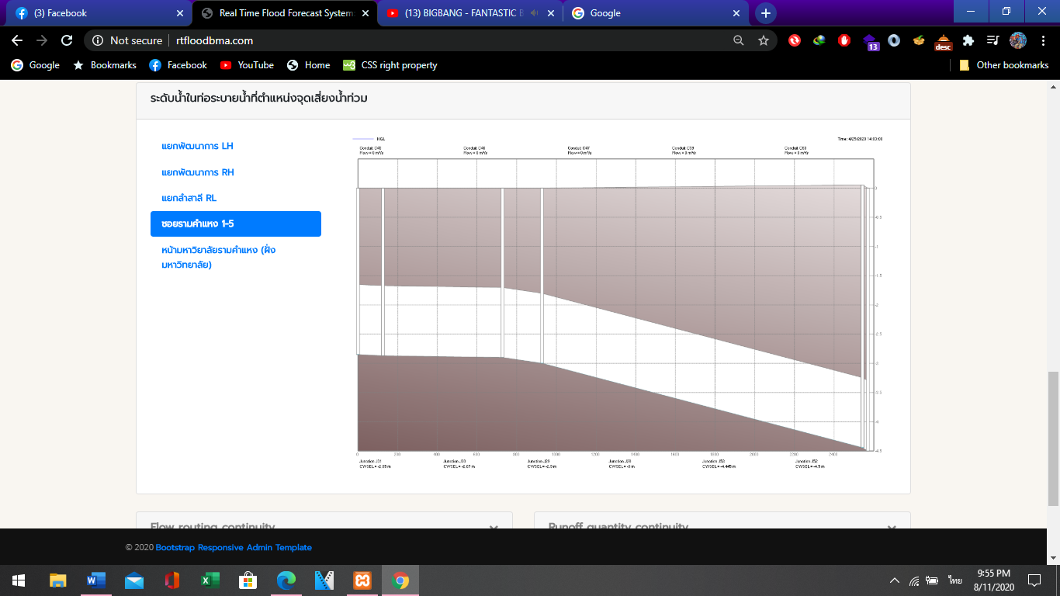

ตำแหน่งที่ 5 หน้ามหาวิทยาลัยรามคำแหง (ฝั่งมหาวิทยาลัย)

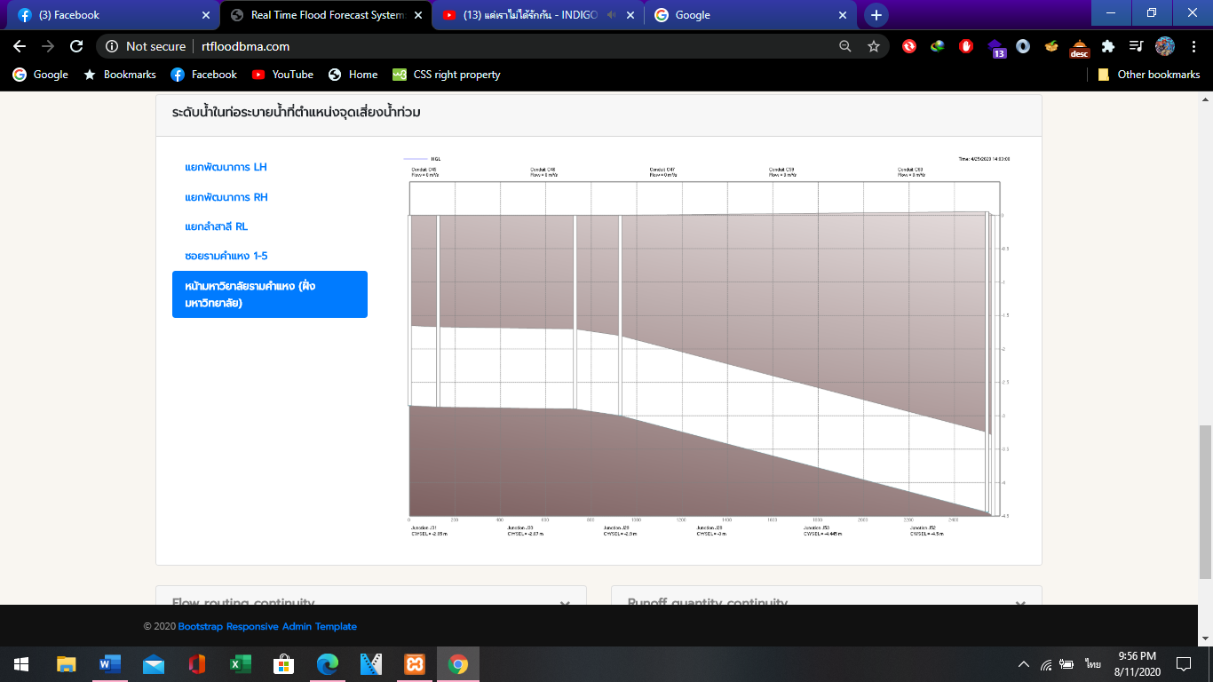



2. ข้อมูลย้อนหลัง จะแสดงข้อมูลจะแสดงผลดังนี้

- Date วันที่ส่งข้อมูล

- Report รายงานสภาพอากาศ

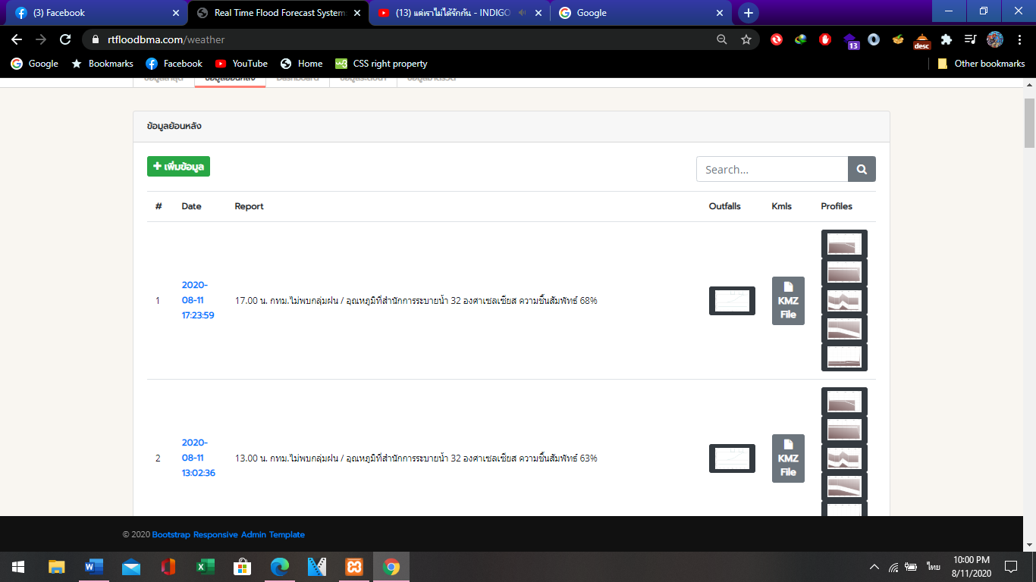

* Outfalls สามารถดูภาพได้เต็มรูปแบบ

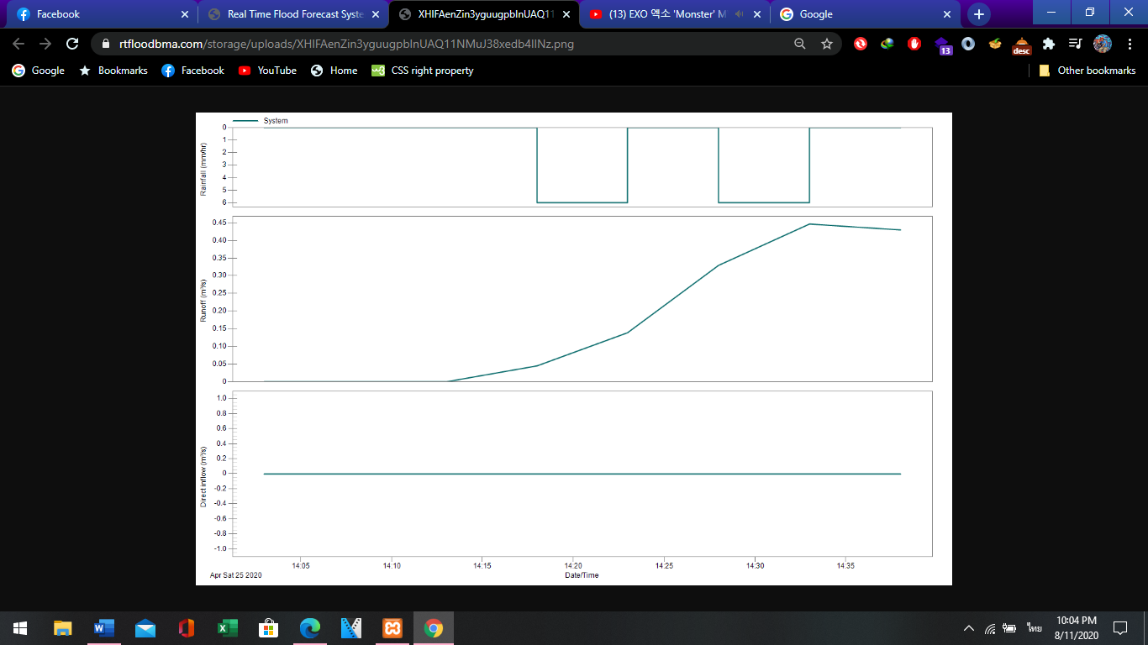

* Kmls สามารถโหลดไฟล์ย้อนหลังได้

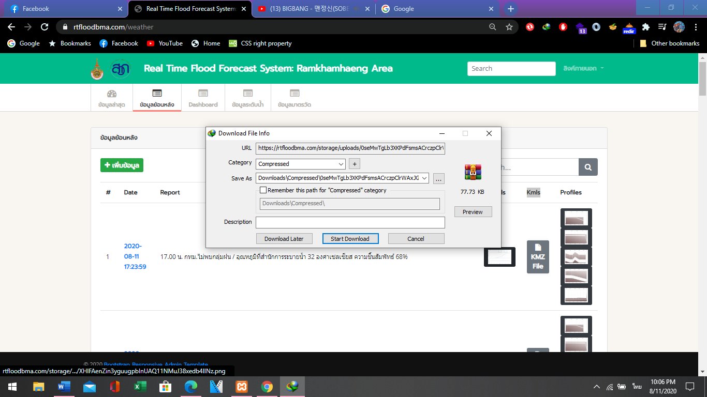

* Profiles สามารถดูภาพเต็มรูปแบบได้ ยกตัวอย่าง

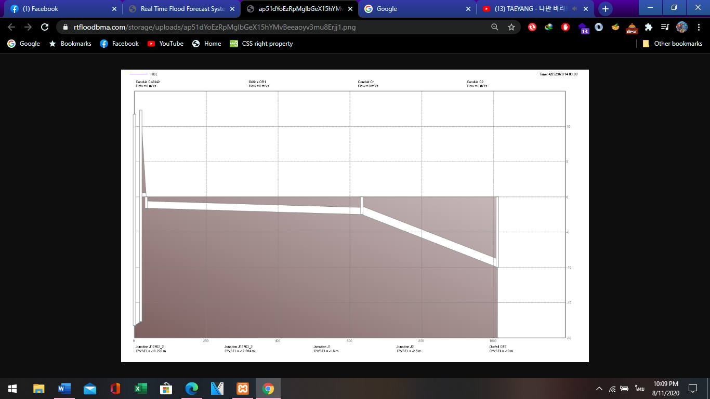



2.3 Dashboard แสดงข้อมูลดังนี้

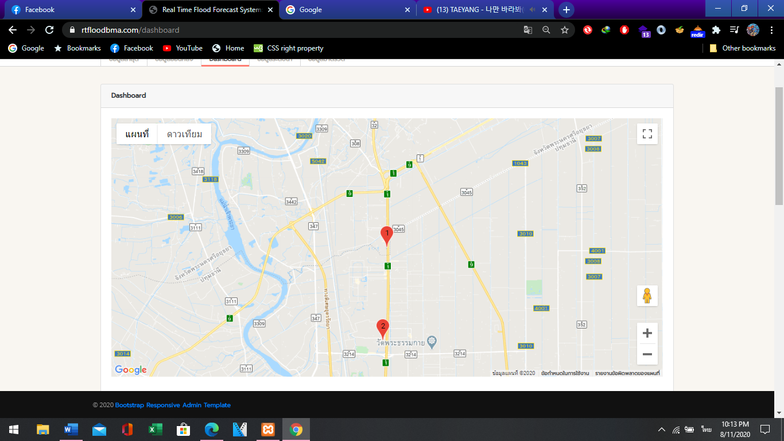

2.3.1 กราฟแสดงผล ปริมาณน้ำ

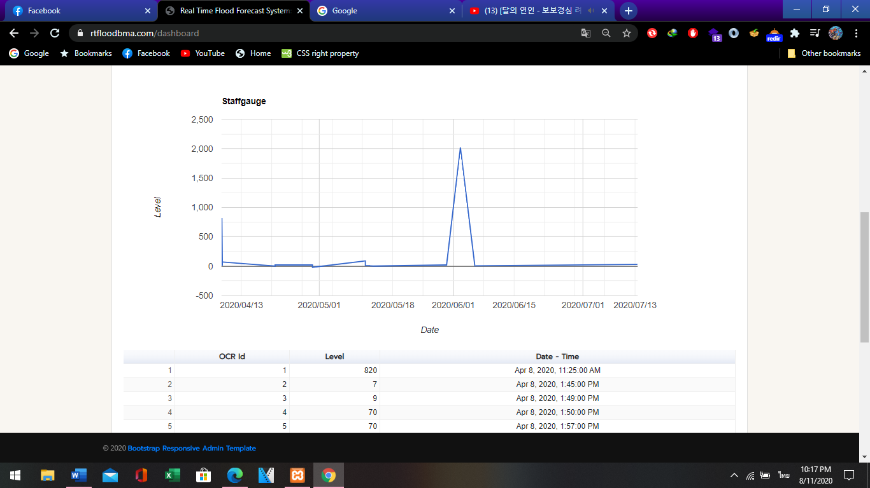

2.3.2 ข้อมูลตารางแสดง ผล วัน เวลา

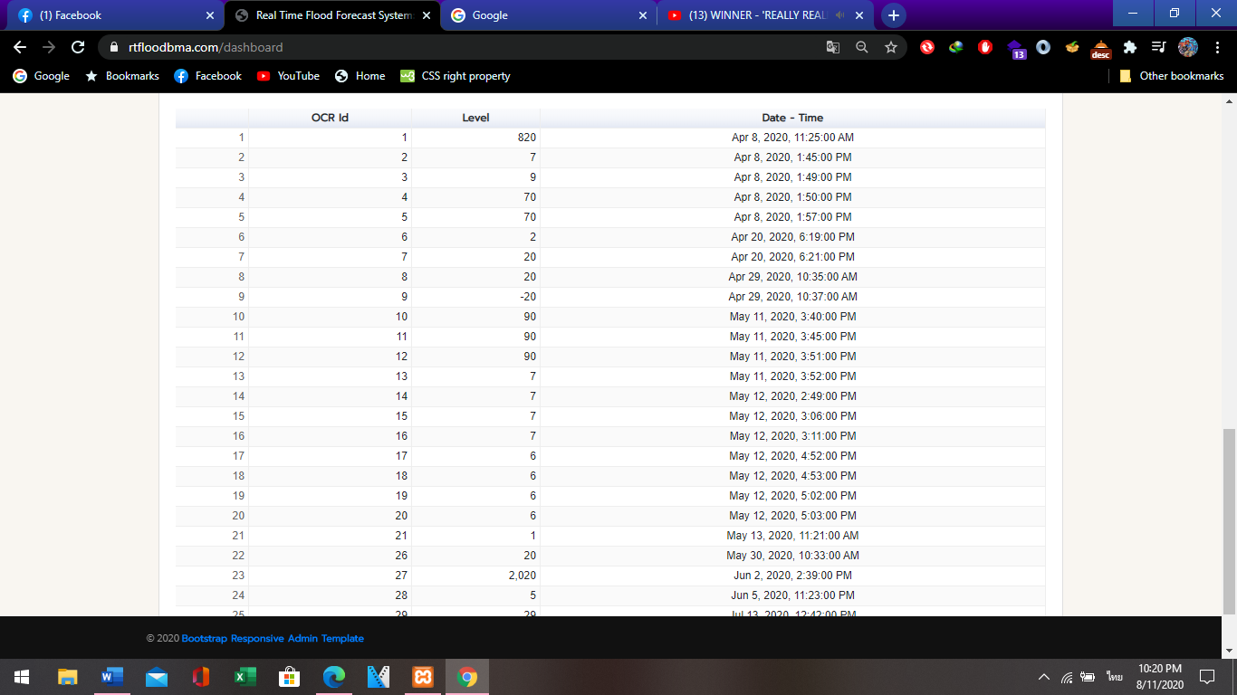



2.4 ข้อมูลระดับน้ำ แสดงผลดังนี้

- ข้อมูลรูปภาพ

- Owner สถานที่

- Level ระดับน้ำ

- Extract Data ข้อมูลระดับน้ำ

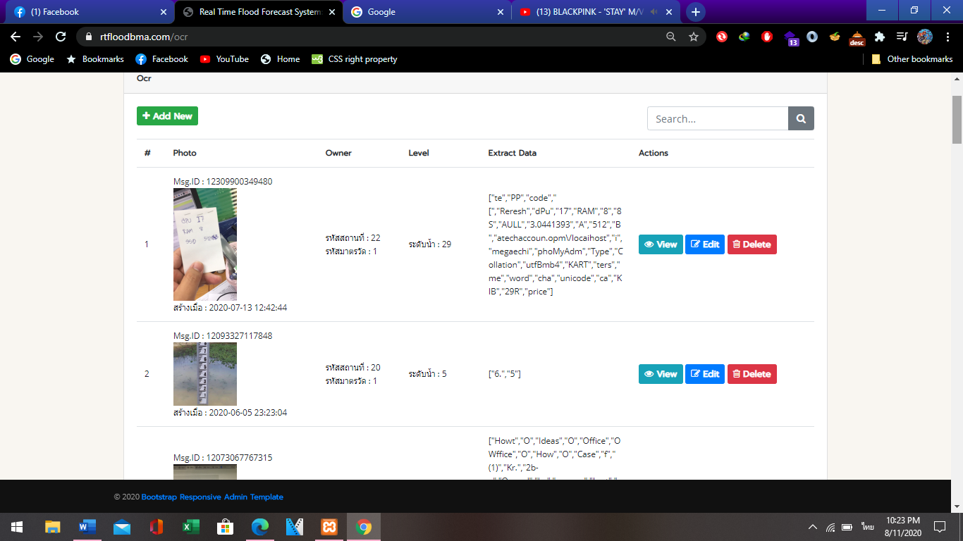



2.4 ข้อมูลมาตรวัด แสดงผลดังนี้

- Addressgauge แสดงที่อยู่ ตำบล อำเภอ จังหวัด

- Latitudegauge แสดงค่าละติจูดของพื้นที่

- Longitudegauge แสดงค่าลองจิจูด

